# Прохождение внешнего курса

Криптография на практике

Софич А.С 04 мая 2025

Российский университет дружбы народов, Москва, Россия НКАбд-04-23

1/20

* 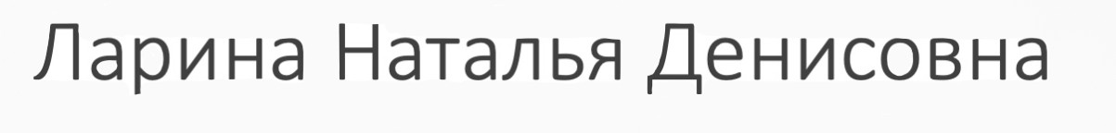Софич Андрей Геннадьевич

Докладчик

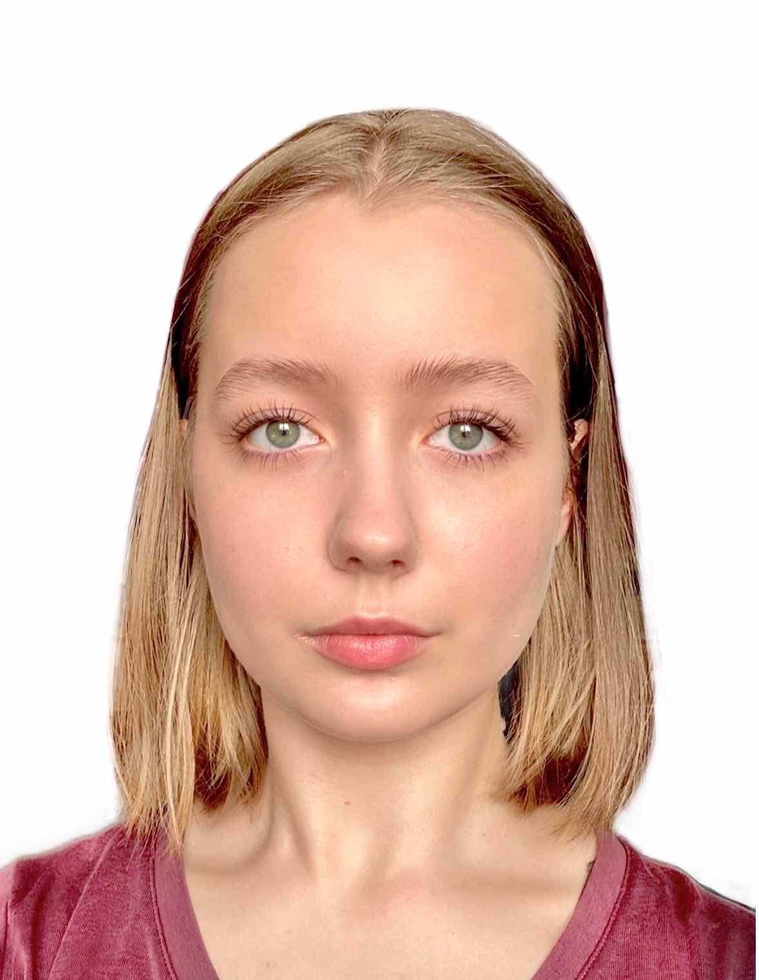

* Студент
* НКАбд-04-23
* Российский университет дружбы народов
* [1132237371@pfur.ru](mailto:1132237371@pfur.ru)

2/20

Проработать задания, которые касаются криптографии

Цели и задачи

3/20

# Выполнение лабораторной работы

Ассимитричные криптографические примитивы

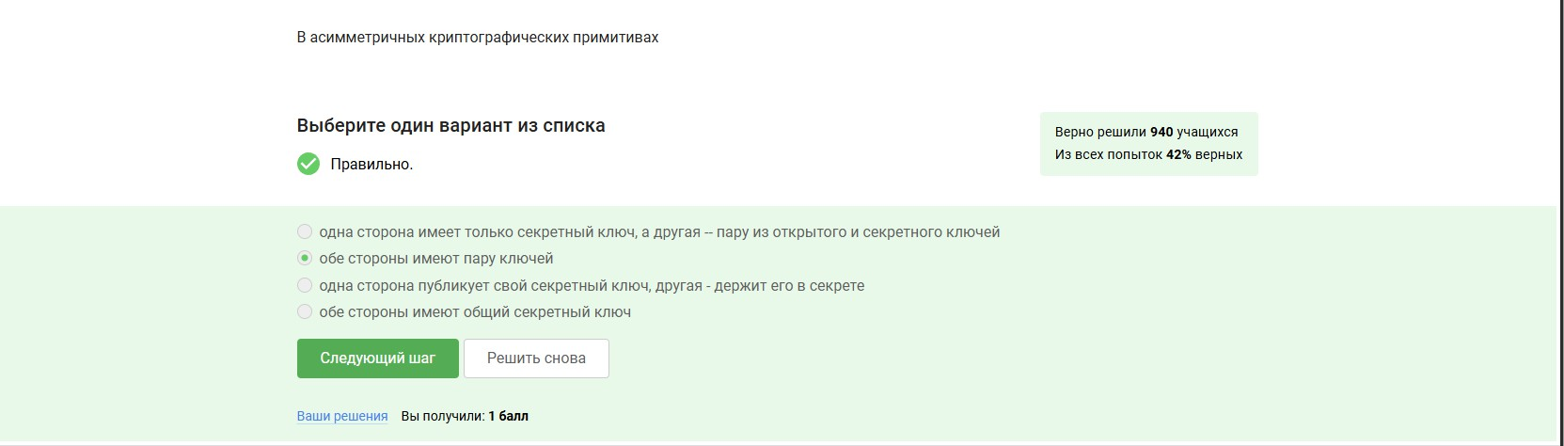

Рис. 1: Задание 1

4/20

Хэш-функция

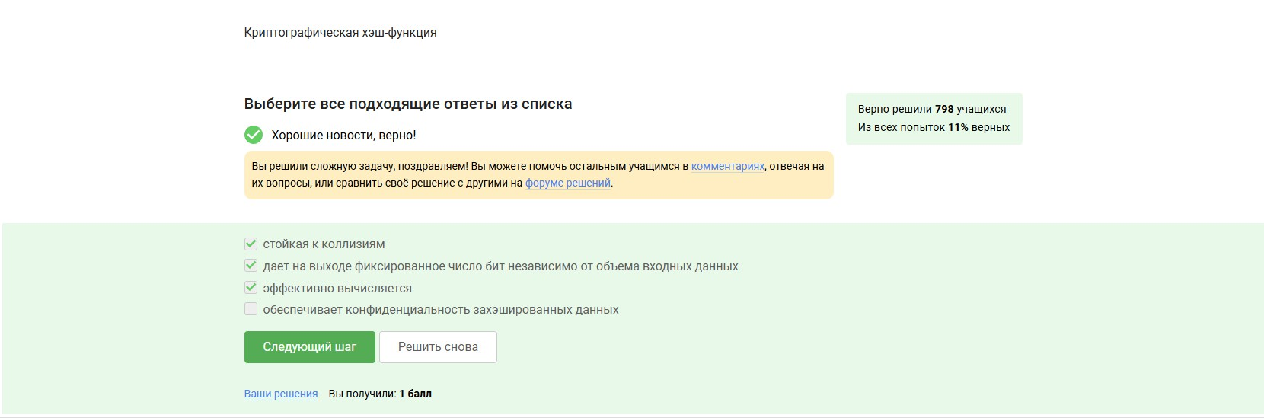

Рис. 2: Задание 2

5/20

Алгоритмы цифровой подписи

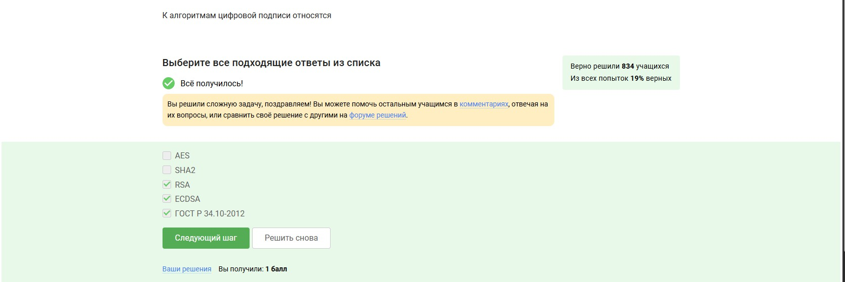

Рис. 3: Задание 3

6/20

Код аунтетификации сообщения

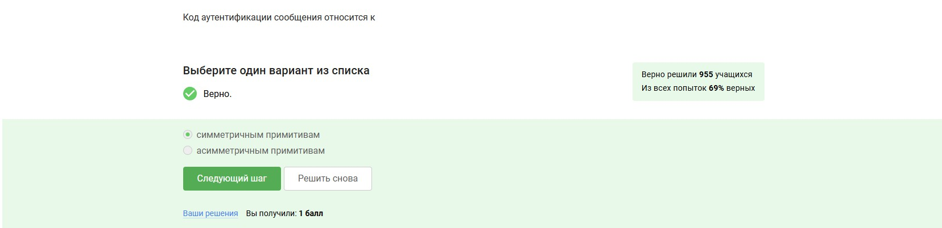

Рис. 4: Задание 4

7/20

Обмен ключами Диффи-Хэлмана

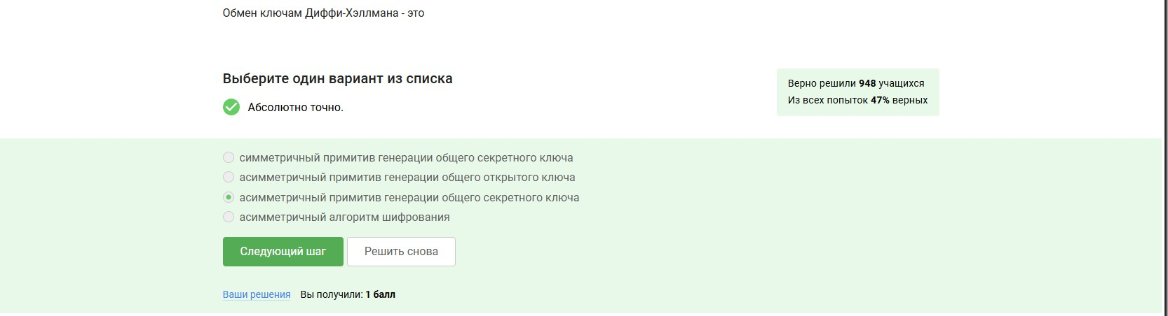

Рис. 5: Задание 5

8/20

Протокол электронной цифровой подписи

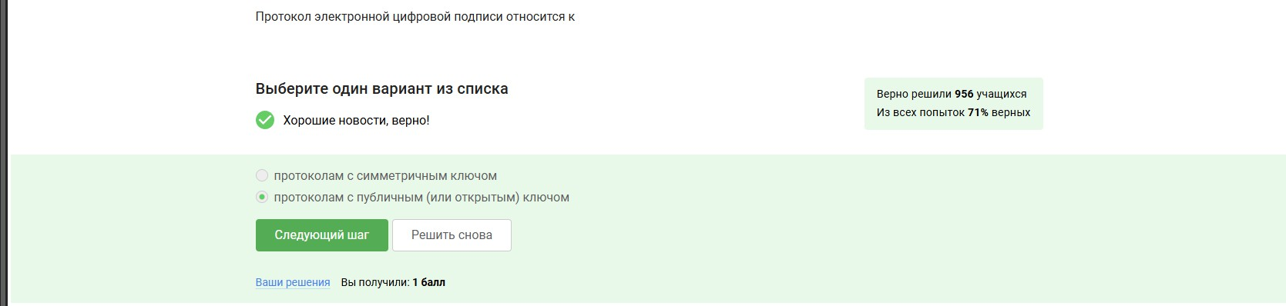

Рис. 6: Задание 6

9/20

Алгоритм верификации электронной цифровой подписи

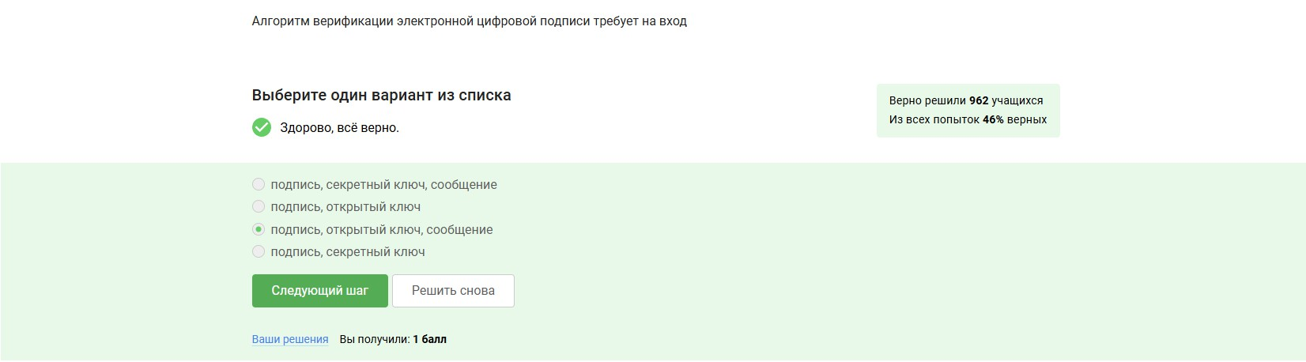

Рис. 7: Задание 7

10/20

Подпись

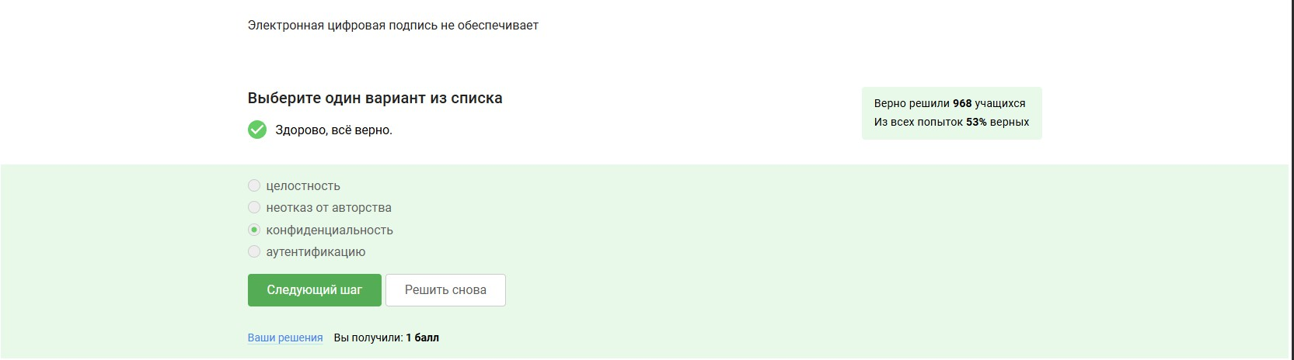

Рис. 8: Задание 8

11/20

Тип сертификата электронной подписи в ФНС



Рис. 9: Задание 9

12/20

Организация

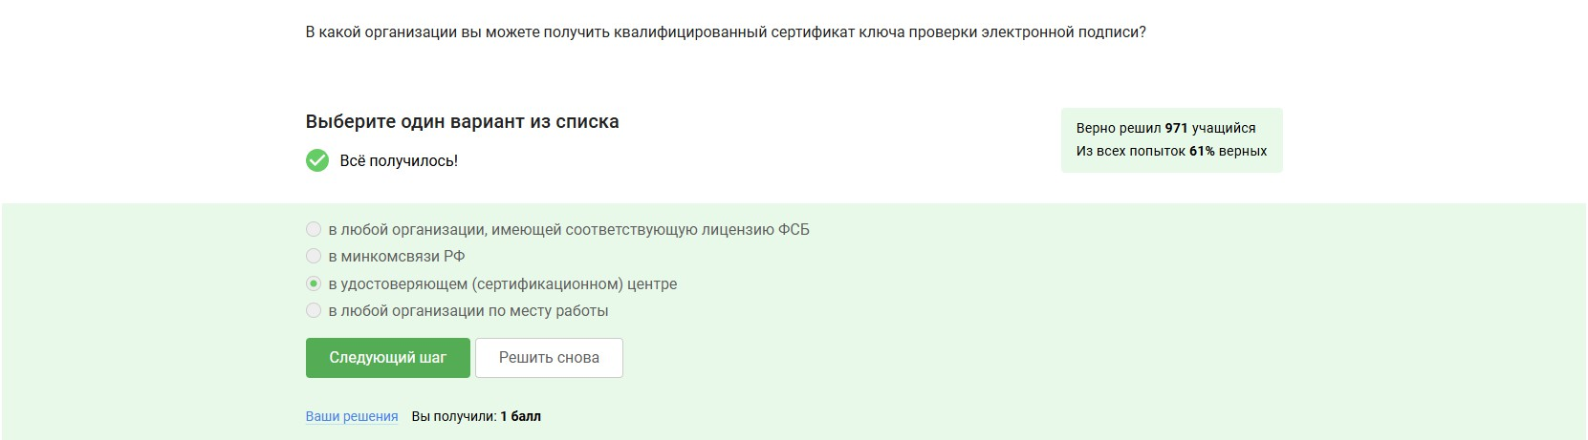

Рис. 10: Задание 10

13/20

Платежные системы

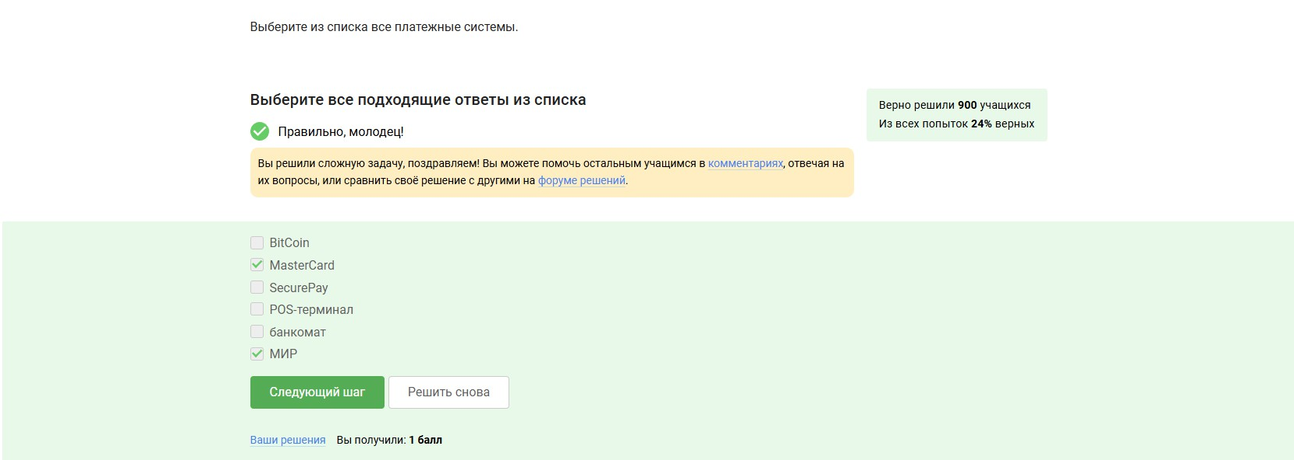

Рис. 11: Задание 11

14/20

Многофакторная аунтетификация

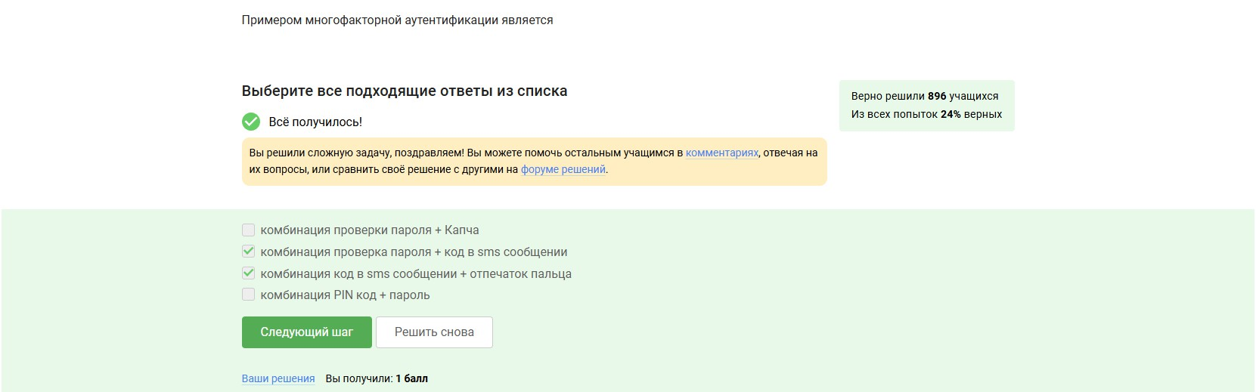

Рис. 12: Задание 12

15/20

Онлайн платежи сегодня

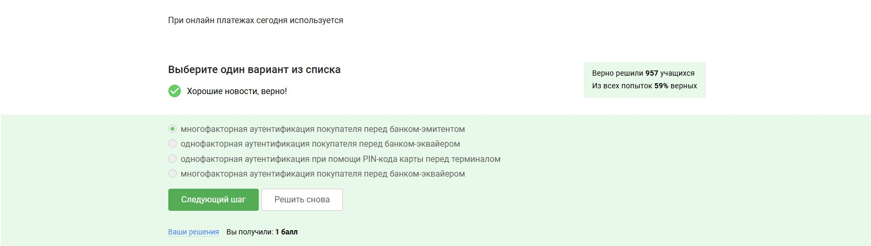

Рис. 13: Задание 13

16/20

Свойство криптографичской хэш-функции

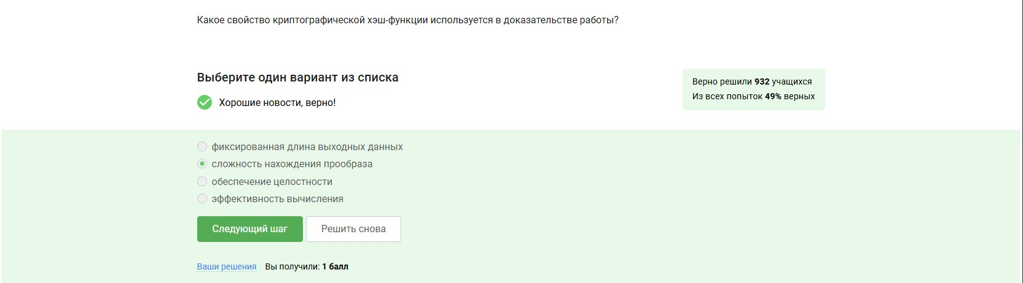

Рис. 14: Задание 14

17/20

Свойства консенсуса в системах блокчейн

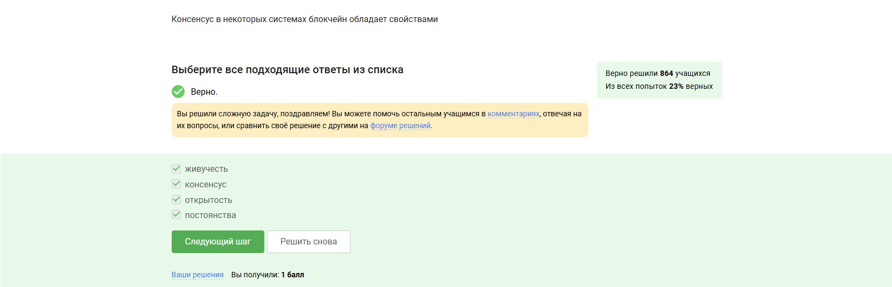

Рис. 15: Задание 15

18/20

Секретные ключи

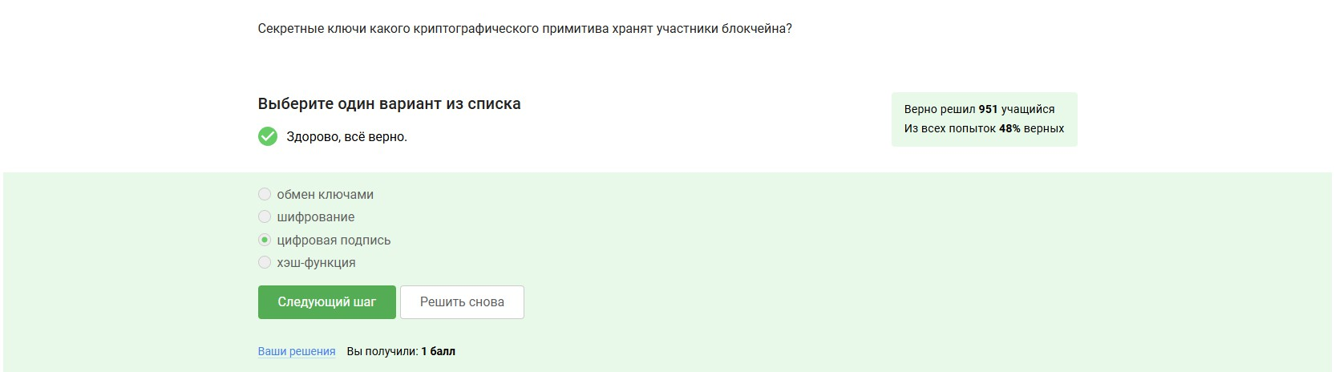

Рис. 16: Задание 15

19/20

Проделаны задания,связаные с криптографией

Выводы

20/20